亲爱的丽红:
你好.
特意等了几天才来做这个”任务”,首先觉得它很新奇,再就是感动.有这样一个朋友,真的是让人觉得非常温暖.相信这样的话你已经听了很多了.之所以迟迟没有写这封信,最重要的是在考虑,怎么满足你朋友的要求,用我的真诚回应你朋友的真诚,带给你真实的快乐和有用的体会.几天思考,酝酿好了我要送你的礼物,一起来看看吧.
.会心一笑,说说身边那些可爱的人和事儿
我现在放假在家,有时听听邻居们聊天,会听到一些好玩的故事.
我的本家有一个老奶奶,年纪很大了,以前挨饿饿怕了,所以特别珍惜粮食,到了顽固的地步，本身性格也强硬。地里每年收很多粮食，她一粒也不让卖，年年有粮食发霉，那也不让动。没办法，想卖粮食时，小儿子就哄着她去走亲戚。在女儿家一住个把月，回来时，粮食早卖了。她也不说话，生闷气，一天都不吃饭，儿孙们再想办法哄好。她最小的孙子有句名言：想卖粮食，先走亲戚。
这个老奶奶每年都养很多鸡，用发霉的粮食喂鸡，（呵呵），也不许人动她的鸡。小孙子回家嫌鸡脏，有一次忍不住拿棍子追打差点弄脏他鞋的鸡。被他奶奶看见了，他在前面追鸡，老人家举着拐棍就在后面追他，乐得大家哈哈大笑。
这个暑假，她那个小孙子嘴巴馋心也痒，偷偷抓了她一只胖母鸡，躲在邻居家准备宰了，然后告诉他奶奶是被狗咬了，不得不吃。谁知道老人家的重孙子看到了，小家伙屁颠屁颠地告状去了：“老奶奶，小叔叔要杀你的鸡，在xx家呢。”老太太火了，举着棍子又追过去了。她小孙子没来得及逃跑，被追得没处躲，把人乐坏了，也不敢劝。
她家原先有一条狗，性子恶，咬人，有几个人就商量着要吃了。跟她小儿子说好了，结果过不去老太太那一关，老太太就坐在大门口，不让进家，还放言说：“谁敢打我的狗，我就先打断他的腿！”终究没吃成。但是这条狗最终还是被偷偷卖了，一周后，老太太突然起起来了：“怎么几天没见狗了？”后果呢，跟偷卖粮食是一样的…
有一个小女孩，三岁多，从小身体比较弱，她妈妈给她断奶断得很晚，现在每天早上醒来还习惯性地摸她妈妈的胸。一天早上，她妈妈起来洗衣服去了，她和她爸爸还在睡。她爸爸不经常在家，她一直跟她妈妈睡一张床，她爸爸回来也不例外。她醒来，迷迷糊糊地就伸手找她妈妈，感觉不对，睁开眼看是她爸爸睡在旁边，一巴掌把她爸爸打醒了，生气地说：“你又没有咪咪，你在这干嘛？”从此只要她爸爸发现她醒了，就会赶紧喊她妈妈：“你闺女醒了，快点过来！”
经常听我奶奶讲以前的故事。从前有一个小气的地主，只舍得给他的长工吃冬瓜，一吃一两个月。一天，这个长工爬上墙，不住地往远处望。地主好奇，问他在看什么，他说：“常庄有放大戏的，我看戏哩。”地主很生气：“常庄离这十几里路，你怎么能看见？”长工说：“你也多吃点冬瓜啊，就能看见了。”冬瓜确实可以明目哦。
以前的人实诚，有一个人去集上卖豆子，没卖完，想下次集再卖。背到半路，他想这多累啊，反正下集还得背回来。于是把半口袋豆子放在地上，画了个圈，留了个门，一边念叨着：‘画个圈，留个门，谁要偷死他五口人儿。“这就是诅咒了，果然没人拿。下次赶集，他从门里进去，把豆子背上就走了。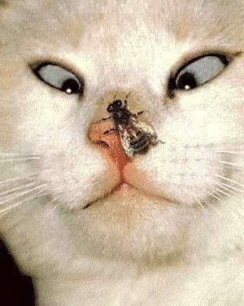
周围有很多大哥哥，他们小时候也是调皮得很。我邻居家那个，不好好学习，老师让背课文，他磨叽好久，背出来一句：“鸡鸭鹅……”老师说：“接着背啊。”他没办法，只好继续：“鸡鸭鹅，鹅鸭鸡…鸡鸭鹅，鹅鸭鸡…”
还有一个，专门调皮捣蛋。一次来了个卖西瓜的老汉，他趁人不注意，偷了一个就要溜。老头察觉到什么，叫住他：“那个小孩，你偷我的瓜了没有？”他站住了，也不回头，伸开了双臂。老头一看，说，“行了，你走吧。”那西瓜在他嘴里叼着呢！他就咬着西瓜蒂站在那里，幸好没掉…
该上课了，老师找不到那几个调皮小子，到处找，没看到人影。正要离开，一块西瓜皮砸在了他头上。抬头一看，几个小子正躲在树上吃得起劲。
身边的故事暂时就讲到这里，下面，我们一起看看动画片吧。
最近迷上了多啦a梦，正好也有续写动画的任务在做，于是模仿多啦a梦的风格，试写了两篇，见笑了。
1．探秘地下王国
这天，大雄蹲在院子里看蚂蚁搬家,并突然提出想进蚂蚁的地下宫殿看看.小叮当也很感兴趣,于是用变身机把自己和大雄变成蚂蚁大小.并跟随一只小蚂蚁来到一个蚂蚁王国的入口，想进去一探究竟。
在入口处，有兵蚁负责检查，挨个嗅通过的蚂蚁。大雄有点紧张,小叮当突然想到蚂蚁要靠气味来识别敌友的,于是拿出了气味同化剂喷洒在大雄和自己身上，这种同化剂可以使人在接近任何生物时，把自己的气味变成他们的气味。
有了气味同化剂的帮助,大雄和小叮当顺利进入宫殿,并在地下通道里畅行无阻,逛了很多地方,处处觉得新奇有趣.可是,就在这时,他们却听到了有别国蚂蚁入侵的消息,大雄和小叮当很害怕,决定趁乱逃跑.
他们刚跑到一个出口,就遇到一群来犯的别国蚂蚁.几只蚂蚁高喊着”抓俘虏”,向他们冲了过来.就在这时,大雄和小叮当身上的气味变成了来犯蚂蚁的.那几只紧蚂蚁立刻停下来:”哦,原来是自己人呐.”大雄和小叮当正待庆幸,蚂蚁小队长走过来了,疑惑地看着他们,突然,蚂蚁小队长大喝一声:”你们怎么跑到了军队的前面?是不是来通风报信的?说!”
其他的蚂蚁立刻围了上来大雄和小叮当吓傻了.小叮当突然喊了一声”还不快跑!”拉起大雄没命地逃跑了. 后面传来蚂蚁们的追声和呐喊声”抓住他们!惩罚奸细!”

2.新年贺卡
元旦快到了,小朋友们都忙着相互赠送贺卡.大雄收到了不少贺卡,正高兴,突然发现班上一个平时孤僻的小女孩一个人落寞地坐在角落里.大雄知道她一定是因为没有收到几张贺卡而感到难过.
大雄很同情她,于是写了张贺卡寄给了她.大雄想让她收到更多的贺卡从而真正开心起来,却不敢对别人说,生怕有人泄露秘密反而让小女孩难堪.于是他回家向小叮当求助.
小叮当掏出一个顶部和底部各有一条缝隙的小盒子,把一张卡片从盒子的一端塞进去,另一端马上出来一张漂亮的贺卡,上面还写有祝福语,落款是胖虎的名字.”这是贺卡制作机,能够模仿不同人的语气和笔迹做出漂亮的贺卡,还能自动盖上不同邮局的邮戳.”大雄和小叮当一起制作了几十张贺卡,然后偷偷地放进了学校传达室.
回到家时,爸爸正在唉声叹气.原来,爸爸有一个一起长大的好友,两人感情很好,但那个好友脾气暴躁,一次吵架后他就去了外地,至今没有和爸爸联系.爸爸很想念他,也很难过.大雄对那个叔叔有点印象,和小叮当一商量,用贺卡制作机模仿他的语气给爸爸做了一张贺卡.爸爸收到贺卡,果然高兴极了.
第二天,突然有人登门拜访，却是爸爸的童年好友！他和爸爸拥抱在一起，说：“真是对不起，野比君，上次都怪我脾气太坏，这一走就是几年。”爸爸也很激动，说：“没什么的，我能收到你的贺卡就很高兴了，没想到你还会专门回来看我。”xx惊奇地说：“什么贺卡呀？我从来没给你寄过贺卡呀。”爸爸笑了：“xx君，不要不好意思了，我昨天刚收到呢。难为你这么想着我。”xx急了：“野比君，你这样让我太难堪了！我根本没有寄过什么贺卡！”“xx君，上面明明是你的字迹和你的所在地的邮戳嘛，你这是怎么了？”“我说没寄就是没寄！”…
大雄和小叮当面面相觑，不知所措。

动画片也看完了，你笑了吗？别急，再给你几个故事开动下脑筋。声明一下，这是我从网上搜来的，呵呵
1．这是炎热小镇慵懒的一天。太阳高挂，街道无人，每个人都债台高筑，靠信用度日。
这时，从外地来了一位有钱的旅客，他进了一家旅馆，拿出一张1000元钞票放在柜台，说 想先看看房间，挑一间合适的过夜。
就在此人上楼的时候，店主抓了这张1000元钞，跑 到隔壁屠户那里支付了他欠的肉钱。
屠夫有了1000元，横过马路付清 了猪农的猪本钱。
猪农拿了1000元，出去付了他欠的饲料款。
那个卖饲料的老兄，拿到1000元赶忙去付清他召妓的钱(经济不景气，当地的服务业也不得不提供信用服务)。
有了1000元 ，这名妓 女冲到旅馆付了她所欠的房钱。
旅馆店主忙把这1000元放到柜台上，以免旅客下楼时起疑。
此时那人正下楼来，拿起1000元， 声称没一间满意的，他把钱收进口袋，走了……这一天，没有人生产了什么东西，也没有人得到什么东西，可全镇的债务都清了，大家很开心。
请问这个故事的漏洞在哪里？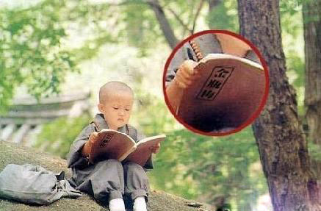
2．芝诺悖论：阿基里斯是希腊传说中跑得最快的人。一天他正在散步，忽然发现在他前面一百米远的地方有一只大乌龟正在缓慢地向前爬。乌龟说：“阿基里斯，谁说你跑得最快？你连我都追不上！”阿基里斯说：“胡说！我的速度比你快何止上百倍！就算刚好是你的十倍，我也马上就可以超过你！”乌龟说：“就照你说的，咱们来试一试吧！当你跑到我现在这个地方，我已经向前跑了十米。当你向前跑过十米时，我又爬到前面去了。每次你追到我刚刚爬过的地方，我都又向前爬了一段距离。你只能离我越来越近，却永远也追不上我！”阿基里斯说：“哎呀，我明明知道能追上你，可是你说的好像也有道理。这到底是怎么回事呢？”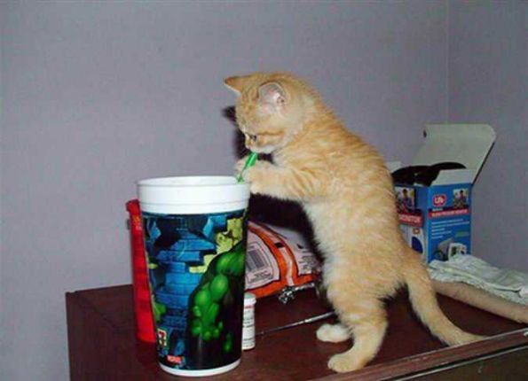

我的故事都讲完了，不知会给你什么样的体验。放假在家有时候也挺无聊，特别是断网的那几天。但我告诉自己不能把时间浪费在烦躁上面，于是趁机学学英语，用不让网也能用的ps软件练练手什么的。总之，不能因为讨厌夏天的炎热，就去休眠，做每个时候该做的事情，能做的事情。这也是我为你准备的最后一份礼物：珍惜眼前的时光。也许恢复期的日子很不便，但是你可以用来心安理得地休息而不用去奔忙，可以做做很想做但是一直没时间做的事情。我也相信你会让自己过得愉快，踏实。
最后，祝你早日康恢，平安快乐。
天涯存知己
只是陌路人

